TAB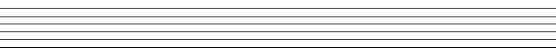

TAB

TAB

TAB

TAB
